19.06.2020 гр.18-1 Техническое обслуживание турбинного оборудования.
Практическая работа «Тепловой расчет турбинной ступени»

Исходными данными для расчета являются следующие величины: расход водяного пара G, кг/с; его термодинамические параметры р₀, МПа, t₀, ⁰С; скорость потока на входе в ступень с₀, м/с и ее направление (угол α₀). Известными также являются средний диаметр d_{ср}, м и частота вращения ротора турбины n, с⁻¹.

Задание по разделу «Паровые турбины»
В активной ступени пар с начальным давлением р_{о}, и температурой t_{о}расширяется до давления р₁. Скоростной коэффициент сопла j, скоростной коэффициент лопаток y, угол наклона сопла к плоскости диска a₁, угол выхода пара из рабочей лопатки b₂=b₁, средний диаметр ступени d, частота вращения вала турбины n, расход пара М, коэффициент расхода сопла m₁, потери тепловой энергии на трение и вентиляцию h_{т.в}, расход пара на утечки М_{ут}. Начальную скорость пара перед соплом с_{о} считать равной нулю.
Определить:
1. определить работу 1 кг пара на лопатках ступени, l, кДж/кг;
2. найти площадь выходного сечения суживающего сопла f₁, м²;
3. определить относительный коэффициент полезного действия на лопатках ступени η_{о.л.};
4. определить относительный внутренний коэффициент полезного действия ступени турбины η_{o.i}.
6. выполнить график теплового процесса в h – s диаграмме в выбранном масштабе.
Значения параметров, необходимых для расчёта выбрать из таблиц 1 и 2.

Значения нижеприведенных параметров выбираются по последней цифре номера зачётной книжки.
Таблица 1
Цифра | 1 | 2 | 3 | 4 | 5 | 6 | 7 | 8 | 9 | 10
р_{о}, МПа | 2,6 | 2,8 | 3,0 | 3,2 | 3,4 | 3,6 | 3,8 | 4,0 | 4,2 | 4,4
t_{о}, °С
р₁, МПа | 1,7 | 1,8 | 1,9 | 1,9 | 1,8 | 2,0 | 2,2 | 2,4 | 2,6 | 2,8
j | 0,93 | 0,94 | 0,95 | 0,96 | 0,97 | 0,98 | 0,95 | 0,96 | 0,97 | 0,98
y | 0,86 | 0,87 | 0,88 | 0,89 | 0,90 | 0,91 | 0,92 | 0,93 | 0,94 | 0,95
m₁ | 0,92 | 0,93 | 0,94 | 0,95 | 0,92 | 0,96 | 0,97 | 0,94 | 0,95 | 0,96

Значения нижеприведенных параметров выбираются по предпоследней цифре номера зачётной книжки.
Таблица 2
Цифра | 11 | 12 | 13 | 14 | 15 | 16 | 17 | 18 | 19 | 20
a₁, °
d, м | 1,0 | 0,95 | 0,9 | 1,1 | 1,0 | 0,9 | 0,95 | 1,0 | 1,2 | 1,25
n, об/мин
М, кг/с | 1,7 | 1,8 | 1,9 | 2,0 | 2,1 | 2,2 | 1,8 | 1,9 | 1,7 | 2,0
h_{т.в.}, кДж/кг | 1,0 | 1,35 | 0,91 | 1,13 | 0,98 | 1,5 | 1,21 | 1,75 | 1,1 | 0,95
М_{ут}, кг/с | 0,21 | 0,33 | 0,5 | 0,11 | 0,38 | 0,4 | 0,18 | 0,28 | 0,45 | 0,13
Тепловой расчет паровой турбины
Производим расчет ступени паровой турбины в соответствии с индивидуальным заданием (вариант 00).
1. На диаграмме h-s водяного пара (приложение 1) определяем начальную энтальпию пара h_{о} и энтальпию пара в конце изоинтропного (адиабатного) расширения h₁. Для этого на диаграмме отмечаем точку 0, соответствующую состоянию пара перед ступенью (по параметрам пара с начальным давлением р_{о}, и температурой t_{о}) и определяем энтальпию h_{о}. Из точки 0 проводим изоэнтропу теоретического процесса расширения пара (линию параллельную оси ординат на диаграмме) до пересечения с изобарой Р₁ (точка 1t). Определяем энтальпию h_{1t} и удельный объем пара v_{1t} в точке 1. Процесс расширения пара в канале соплового аппарата на диаграмме h-s представлен на рисунке 1.
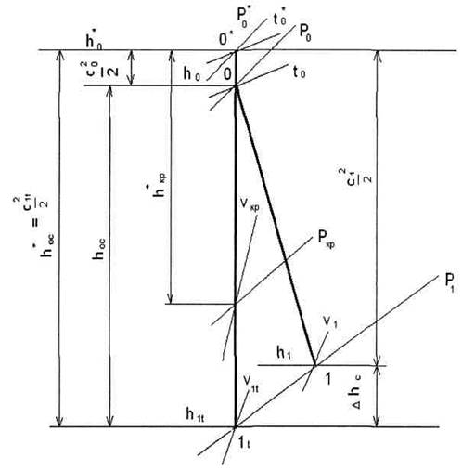
Рис. 1 – Процесс расширения пара в канале соплового аппарата
Начальная энтальпия пара h_{о} =3170,61 кДж/кг, энтальпия пара в конце расширения h_{1t} =3055,36 кДж/кг, удельный объем пара v_{1t}=0,145 м³/кг.
В межлопаточных каналах соплового аппарата турбинной ступени происходит преобразование потенциальной энергии пара в кинетическую, т.е. расширение пара с уменьшением давления, увеличением объема и абсолютной скорости потока с_{1t}. Канал соплового аппарата имеет суживающуюся форму, ширина канала во входном сечении больше, чем в выходном (рисунок 2).
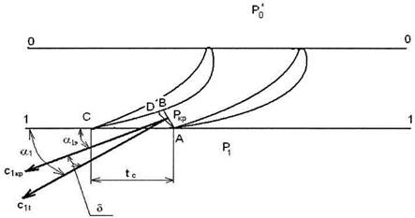
Рис. 2 – Профиль соплового аппарата с отображением скоростей
– давление пара на входе в канал; Р₁ – давление пара за каналом; Р_{кр} – давление пара в узком сечении канала АВ; – эффективный угол выхода потока пара из канала; – угол выхода потока пара из канала; – угол отклонения потока пара в косом срезе; t_{с} – шаг решетки.

Определяем действительную скорость истечения пара из соплового аппарата по формуле
, (1)

где φ – скоростной коэффициент сопла, учитывающий потери кинетической энергии пара в сопловом аппарате.

Находим окружную скорость по среднему диаметру рабочего колеса турбинной ступени из соотношения (2)
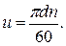 (2)

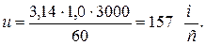

Относительную скорость входа пара на лопатки находим по формуле

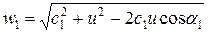 , (3)

где α₁ – угол выхода потока пара из соплового канала (по условию задания: угол наклона сопла к плоскости диска).

Находим относительную скорость выхода пара из канала между рабочими лопатками по формуле

w₂=ψw₁ , (4)

где ψ – скоростной коэффициент рабочих лопаток ротора, учитывает потерю кинетической энергии пара при прохождении его через каналы, образованные рабочими лопатками (принимаем из условия задания).
w₂=0,86∙298=256 м/с.

Угол входа пара на рабочую лопатку ротора – из соотношения

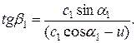 (5)

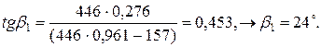

Угол выхода пара из рабочей лопатки β₂=β₁=24⁰ (по условию задания).
Абсолютную скорость выхода пара из канала между рабочими лопатками

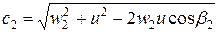 . (6)

Угол наклона абсолютной скорости выхода пара из канала между рабочими лопатками – из соотношения

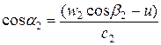 . (7)

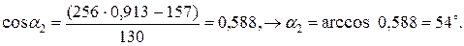

Треугольники скоростей, построенные на основании проведенных расчетов, приведены на рисунке 3. Треугольники скоростей строим в предварительно выбранном масштабе (например, 1 см = 50 м/с). Построение производим следующим образом. Проводим линию, соответствующую плоскости вращения рабочего диска турбины. От точки 0 под углом α₁ проводим, в выбранном масштабе, вектор абсолютной скорости С₁. Строим вектор окружной скорости по среднему диаметру рабочего колеса u параллельно плоскости вращения. Произведя геометрическое вычитание окружной скорости u из абсолютной С₁получим относительную скорость w₁, которая должна соответствовать, в выбранном масштабе, расчетному значению. Замыкающая сторона входного треугольника определит величину угла β₁, которая также должна соответствовать расчетному значению. По правилам геометрического вычитания скорость С₁ является диагональю параллелограмма, а скорость u одной из его сторон. Величина и направление скорости w₁ определяется второй стороной параллелограмма. Аналогично строим выходной треугольник скоростей.
араллелограмма.
Аналогично строим выходной треугольник скоростей. Краткий конспект

